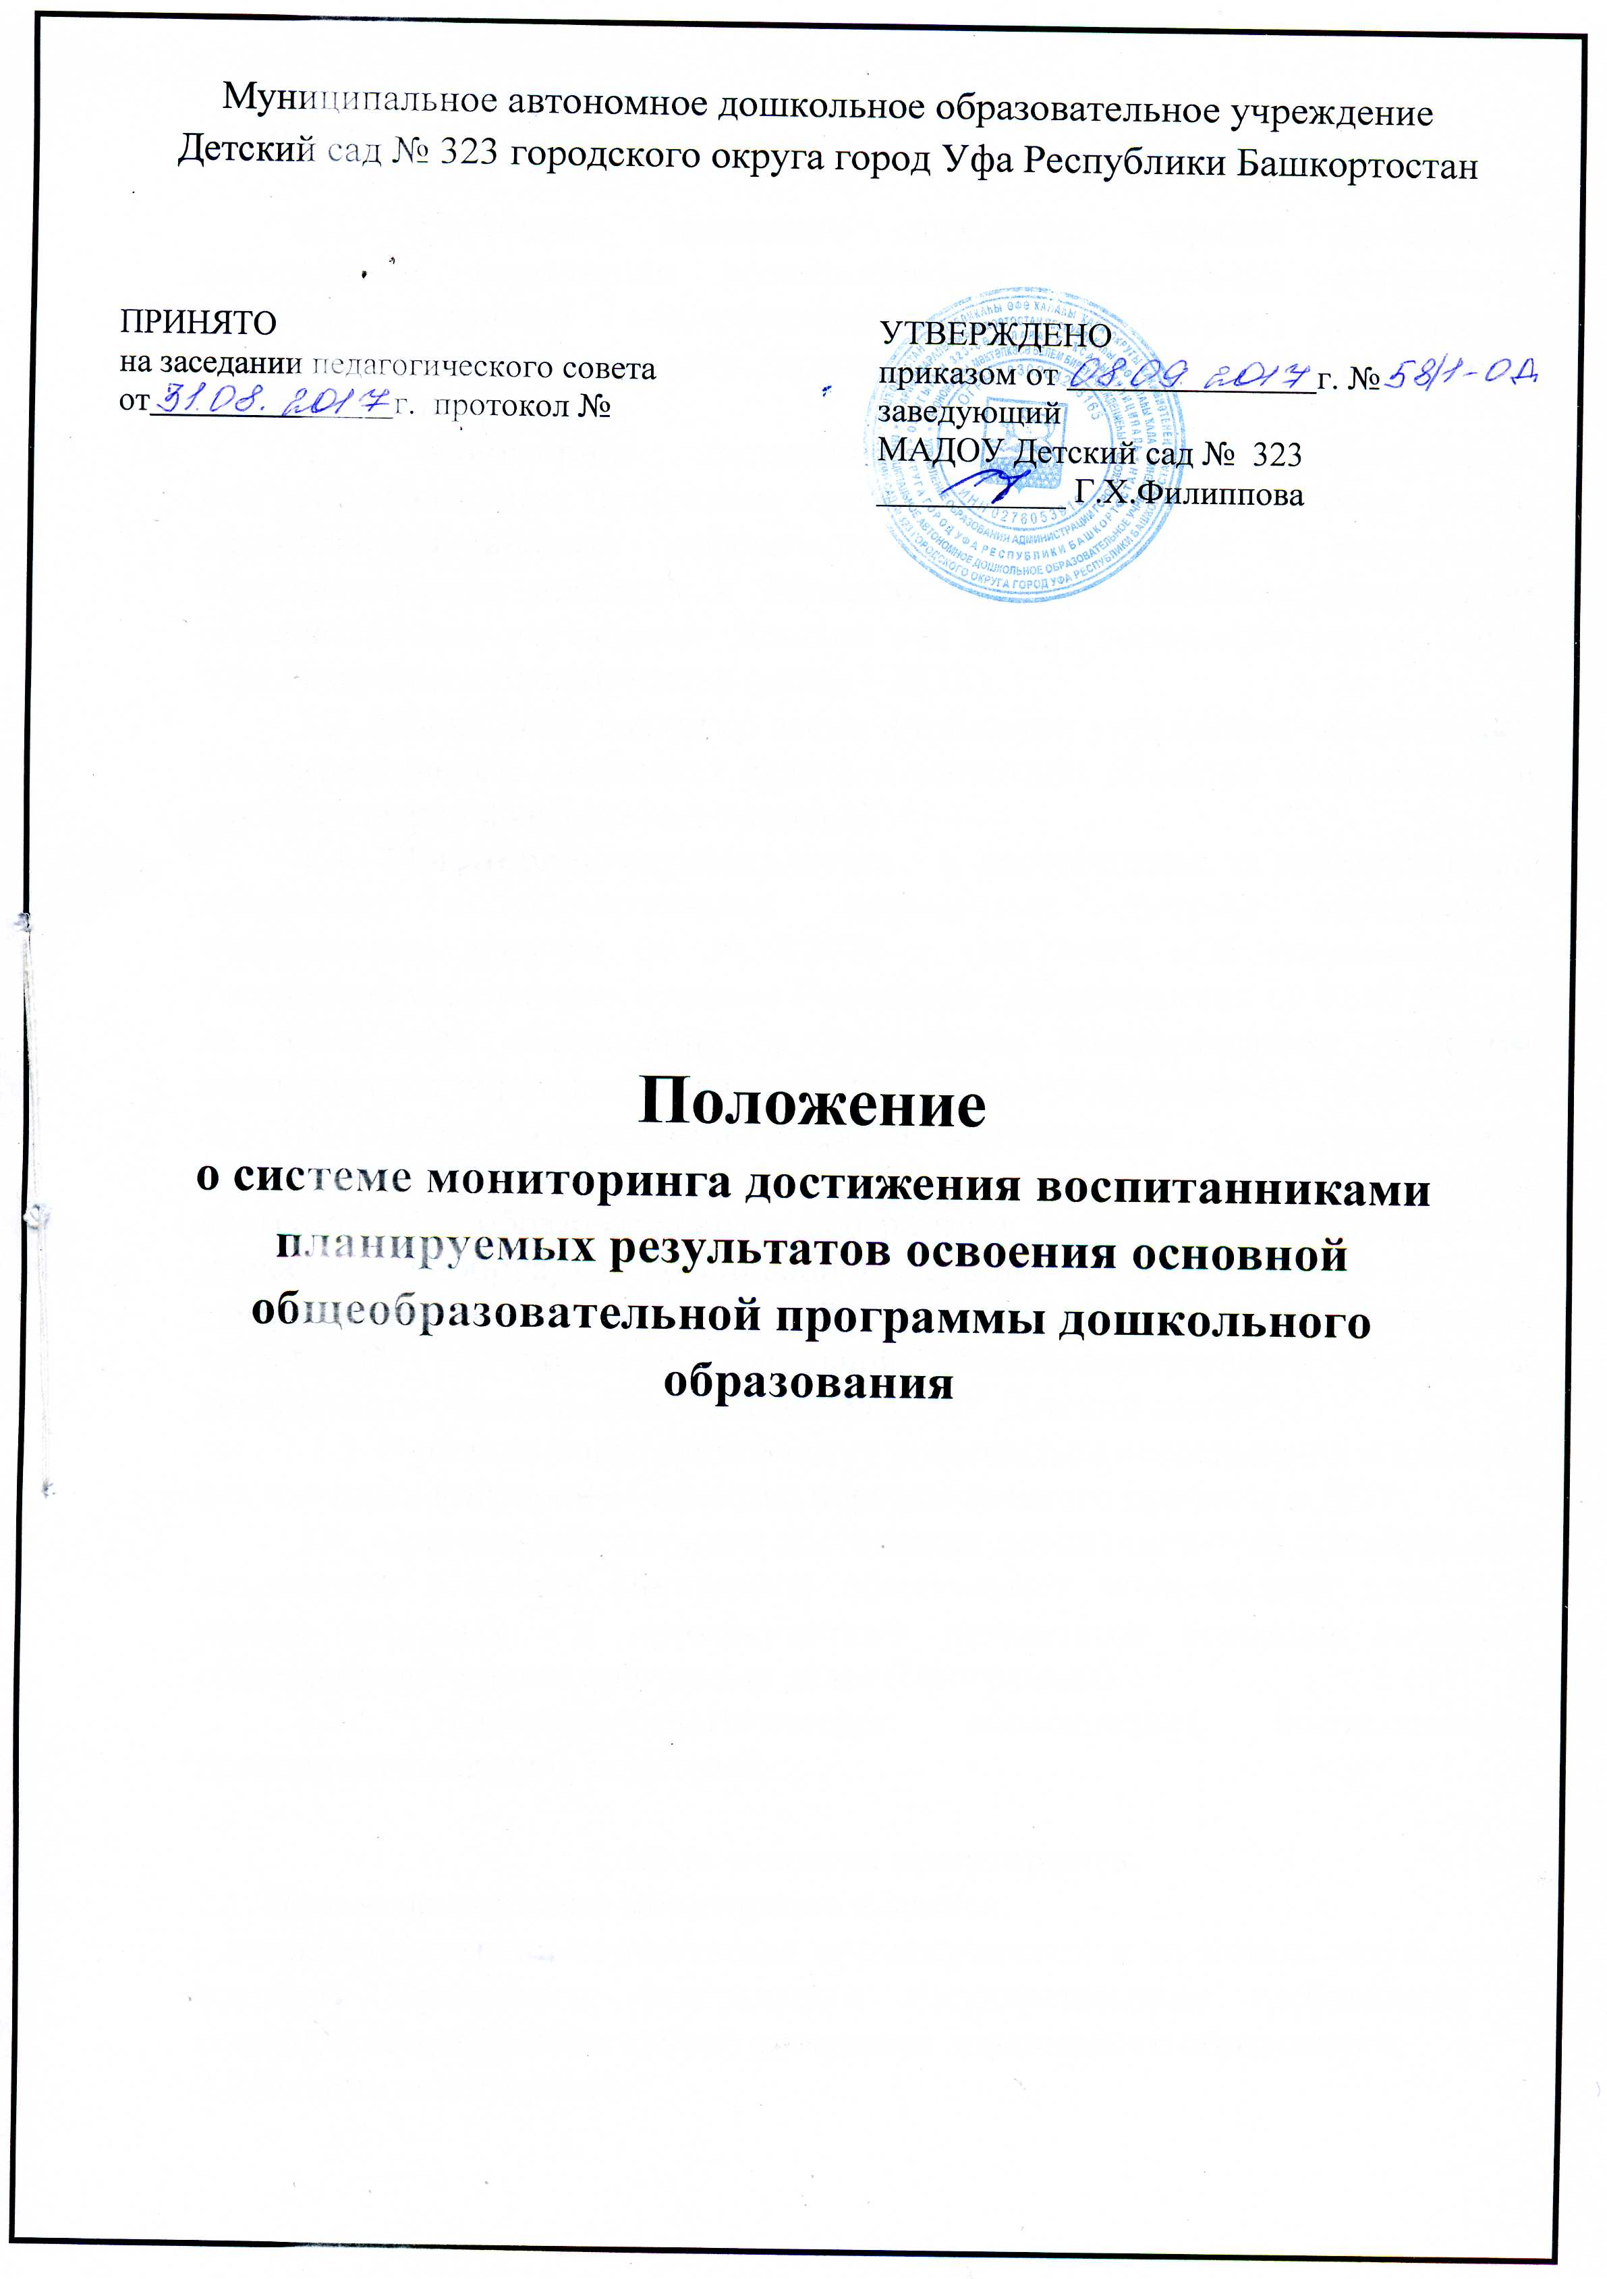

1. Общие положения.

1.1. Настоящее положение определяет порядок проведения мониторинга достижения воспитанниками планируемых результатов освоения основной общеобразовательной программы дошкольного образования, назначение, цели, задачи, параметры, критерии, показатели, способы мониторинга.
1.2. Мониторинг достижения воспитанниками планируемых результатов освоения Программы представляет собой систему сбора, учета, обработки и анализа информации об организации и результатах образовательного процесса в Муниципальном автономном дошкольном образовательном учреждении Детский сад № 323 городского округа город Уфа Республики Башкортостан (далее – ДОУ).
1.3. Мониторинг связан со всеми функциями управления, обеспечивает его эффективность, позволяет судить о состоянии объектов мониторинга в любой (контрольный) момент времени.
1.4. Мониторинг осуществляется в соответствии с действующими правовыми и нормативными документами системы образования: Федеральным законом от 29.12.2012 г. №273-ФЗ «Об образовании в Российской Федерации», законом Республики Башкортостан от 01.07.2013 г. № 696-з «Об образовании в Республике Башкортостан», приказом Министерства образования и науки Российской Федерации от 30.08.2013 г. № 1014 «Об утверждении порядка организации и осуществления образовательной деятельности по основным общеобразовательным программам – образовательным программам дошкольного образования», приказом Минобрнауки Российской Федерации от 23.11.2009г. № 655 «Об утверждении и введении в действие федеральных государственных требований к структуре основной общеобразовательной программы дошкольного образования», Уставом МАДОУ Детский сад № 323
1.5. В рамках мониторинга могут проводиться исследования о влиянии тех или иных факторов на качество образовательного процесса в ДОУ.
1.6. Система мониторинга достижения воспитанниками планируемых результатов освоения Программы обеспечивает комплексный подход к оценке итоговых и промежуточных результатов освоения основной общеобразовательной программы далее (Программы).
1.7. Психолого-педагогическое обследование воспитанников проводится с согласия родителей.

2. Цель и задачи мониторинга.
2.1. Целью организации мониторинга является:
- выявление степени соответствия промежуточных и итоговых результатов освоения Программы федеральным государственным требованиям к основной общеобразовательной программе дошкольного образования.
2.2. Задачи мониторинга:
- выявление возрастной динамики процесса формирования интегративных качеств дошкольников, обеспечиваемой образовательными условиями ДОУ;
- определение типичных недостатков в овладении деятельностью, позволяющие корректировать используемые методики дошкольного образования;
- определение индивидуальной траектории развития воспитанников в условиях ДОУ.

3. Объект мониторинга.
3.1.Объектом мониторинга являются:
- физические качества воспитанников – качества, характеризующие физическое развитие воспитанников (сила, выносливость, ловкость и др.), а также антропометрические и физиометрические показатели;
- личностные качества – качества, характеризующие развитие личностной сферы воспитанников (мотивации, произвольности, воли, эмоций, самосознания), в том числе его морально-нравственное развитие;
- интеллектуальные качества – качества, характеризующие развитие интеллектуальной сферы воспитанников (формирование высших психических функций, накопление знаний и социального опыта);
- умения, навыки – средства, способствующие развитию воспитанника.
3.2.Формирующиеся интегративные качества как совокупность признаков и свойств на протяжении всего периода освоения программы оцениваются как промежуточные результаты.

4. Параметры, критерии и показатели мониторинга.

4.1. Параметры (направления) оценки планируемых результатов освоения Программы:
- физическое, познавательно-речевое, социально-личностное, художественно-эстетическое развитие детей в процессе освоения образовательных областей: «Физическая культура», «Здоровье», «Безопасность», «Социализация», «Труд», «Познание», «Коммуникация», «Чтение художественной литературы», «Художественное творчество», «Музыка».
4.2. Критериями оценки достижения воспитанниками планируемых результатов освоения основной общеобразовательной программы дошкольного образования являются итоговые планируемые результаты – интегративные качества воспитанника:
- физически развитый, овладевший основными культурно-гигиеническими навыками;
- любознательный, активный;
- эмоционально отзывчивый;
- овладевший средствами общения и способами взаимодействия со взрослыми и сверстниками;
- способный управлять своим поведением и планировать свои действия на основе первичных ценностных представлений;
- способный решать интеллектуальные и личностные задачи (проблемы), адекватные возрасту;
- имеющий первичные представления о себе, семье, обществе, государстве, мире и природе;
- овладевший универсальными предпосылками учебной деятельности;
- овладевший необходимыми умениями и навыками.
4.3. Мониторинг промежуточных результатов освоения Программы раскрывает динамику формирования интегративных качеств воспитанников в каждый возрастной период освоения Программы по всем направлениям развития детей.
4.4. Показатели оценки планируемых результатов освоения Программы – это внешние проявления критериев в каждый возрастной период по каждой образовательной области.
4.4.1. В образовательной области «Физическая культура»:
- развитие физических качеств (скоростных, силовых, гибкости, выносливости и координации);
4.4.2. В образовательной области «Здоровье»:
- сохранение и укрепление физического и психического здоровья воспитанников;
-воспитание культурно-гигиенических навыков, формирование начальных представлений о здоровом образе жизни.
4.4.3. В образовательной области «Безопасность»:
- формирование представлений об опасных для человека и окружающего мира ситуациях и способах поведения в них;
- приобщение к правилам безопасного для человека и окружающего мира поведения;
- знания о правилах безопасности дорожного движения в качестве пешехода и пассажира транспортного средства;
- формирование осторожного и осмотрительного отношения к потенциально опасным для человека и окружающего мира ситуациям.
4.4.4. В образовательной области «Социализация»:
- освоение первоначальных представлений социального характера;
-освоение элементарных общепринятых норм и правил взаимоотношений со сверстниками и взрослыми.
4.4.5. В образовательной области «Труд»:
- формирование положительного отношения к труду;
- формирование первичных представлений о труде взрослых, его роли в обществе и жизни каждого человека.
4.4.6. В образовательной области «Познание»:
- развитие познавательных интересов, интеллектуальное развитие детей;
-развитие познавательно-исследовательской и продуктивной (конструктивной) деятельности;
- формирование элементарных математических представлений;
- формирование целостной картины мира, расширение кругозора воспитанников.
4.4.7. В образовательной области «Коммуникация»:
- овладение конструктивными способами и средствами взаимодействия с окружающими людьми;
- овладение всеми компонентами устной речи;
- практическое овладение нормами речи.
4.4.8. В образовательной области «Чтение художественной литературы»:
- наличие интереса и потребности в чтении (восприятии) книг;
- развитие литературной речи;
- развитие художественного восприятия и вкуса.
4.4.9. В образовательной области «Художественное творчество»:
-проявление интереса к эстетической стороне окружающей действительности;
- самовыражение воспитанников в продуктивной деятельности (рисование, лепка, аппликация, художественный труд);
- проявление творчества.
4.4.10. В образовательной области «Музыка»:
- развитие музыкальности воспитанников;
- способность эмоционально воспринимать музыку.
4.5. Система оценки достижения воспитанниками планируемых результатов освоения Программы отражает уровень развития сформированности показателей:
- 5 баллов – высокий уровень развития;
- 4 балла – уровень развития выше среднего;
- 3 балла – средний уровень развития;
- 2 балла – требуется корректирующая работа педагога;
- 1 балл – требуется внимание специалиста.
4.6. Интерпретация результатов мониторинга достижений воспитанниками планируемых результатов освоения Программы в каждом психологическом возрасте осуществляется следующим образом:
- преобладание оценок 5 – «оптимальный уровень» свидетельствует об успешном освоении воспитанниками требований Программы;
- преобладание оценок 4 – «достаточный уровень» свидетельствует об успешном освоении воспитанниками требований Программы;
- преобладание оценки 3 – «близкий к достаточному» свидетельствует о необходимости проведении индивидуальной работы с ребенком;
- преобладание оценки 1, 2 балла – «недостаточный уровень» предполагает проведение комплексного психологического диагностического обследования и составления индивидуальных программ и рекомендаций по педагогической и психологической коррекции развития воспитанника.
4.7. Преобладание оценок «близкий к достаточному», «недостаточный уровень» по любым показателям предполагает принятие управленческих решений.
4.8. При осуществлении оценки достижения воспитанниками планируемых результатов освоения Программы используются:
- критериально -ориентированный подход – результаты сравниваются с критериями, в качестве которых выступают интегративные качества воспитанника, отражающие требования социума к личности;
- нормативно-ориентированный подход – результаты развития воспитанника ДОУ сравниваются со среднестатистическими данными по ДОУ, району.

5. Содержание, формы и методы мониторинга
5.1. Мониторинг осуществляется на основе Программы и годового плана ДОУ.
5.2. Процедура оценки достижения воспитанниками планируемых результатов освоения Программы включает сочетание низко формализованных и высоко формализованных методов, обеспечивающих объективность и точность получаемых данных:
5.5. Низкоформализованные методы включают:
- наблюдение;
- беседу;
- анкетирование;
- анализ продуктов деятельности;
- игровые и педагогические ситуации, проблемные ситуации.
5.6. Высокоформализованные методы применяются главным образом специалистами и включают:
- критериально-ориентированные тесты, скрининг-тесты;
- пробы;
- аппаратурные методы;
- социометрию;
- эксперимент.
5.6. Методической основой материалов мониторинга является:
- соответствие возрастным нормативам физического и психического развития ребенка;
- направленность на выявление наличного (актуального) уровня овладения ребенком деятельностью и зоны ближайшего развития;
- учет возрастных особенностей.
5.6. Для проведения мониторинга подбирается комплект диагностических методик, обеспечивающих:
- возможность качественной и (или) количественной оценки;
- надежность (точность) инструментария;
- валидность инструментария (полноту и адекватность проверочных заданий);
- достоверность результатов исследования.
5.7.Обязательным требованием к построению системы мониторинга является его экономичность, обеспечиваемая включением в диагностический комплекс только тех методов, применение которых позволяет получить необходимый объем информации и не приводит к переутомлению ребенка в ходе обследования.

6. Сроки и периодичность мониторинга.
6.1. Мониторинг достижения воспитанниками планируемых результатов освоения Программы проводится воспитателями 1 раз в год в следующие сроки:
- в конце учебного года до 30 мая (промежуточная диагностика)
- итоговая в конце подготовительной группы (выпуск детей в школу).
6.2. Анализ готовности к школьному обучению проводится педагогом- психологом:
- в начале учебного года 2 недели сентября;
- в конце учебного года до 30 мая;
- 1 раз в три месяца по необходимости.
6.3. Мониторинг развития физических качеств проводится инструктором по физической культуре:
- в начале учебного года 2 недели сентября;
- в конце учебного года до 30 мая.
6.2. Мониторинг промежуточных результатов освоения Программы осуществляется в конце каждого психологического возраста.
6.3. Длительность мониторинга не может превышать двух недель в отношении высокоформализованных методов.
6.4. Низкоформализованные методы могут использоваться в течение года по мере необходимости с целью фиксации динамики освоения индивидуальных траекторий развития детей.

7. Ответственные и исполнители.
7.1. Мониторинг проводят педагоги (педагог-психолог, воспитатель, инструктор по физической культуре, музыкальный руководитель), владеющие:
- технологиями проведения диагностического обследования;
- процедурами первичной обработки и индивидуального анализа данных;
- процедурами и методиками качественной оценки данных;
- процедурами и методиками количественной оценки результатов обследования;
- процедурами и методиками выявления дезадаптационных рисков;
- методами анализа и интерпретации данных обследования;
- методами составления заключения по результатам обследования;
- методами разработки индивидуальных программ коррекции и развития ребенка, формулировки рекомендаций родителям и педагогам по развитию воспитанника;
7.2. Оценки физического развития может давать инструктор по физической культуре, воспитатель группы, музыкального развития – музыкальный руководитель ДОУ.
7.3. Состояние здоровья воспитанника оценивается медицинским персоналом ДОУ.
7.4. Итоговая обработка данных мониторинга проводится психологом ДОУ.
7.5. Руководство проведением мониторинга осуществляется старшим воспитателем ДОУ или психологом ДОУ.

8. Отчетность
8.1. По результатам мониторинга ответственными исполнителями заполняются диагностические карты.
8.2. Воспитатель составляет анализ по итогам мониторинга достижения воспитанниками планируемых результатов освоения Программы, которая предоставляется психологу ДОУ не позднее 7 дней с момента завершения мониторинга.

9. Анализ полученных результатов мониторинга
9.1. Итоги мониторинга обсуждаются на заседании Педагогического совета.
9.2. Результаты мониторинга отражаются в публичном докладе заведующей. По необходимости издается приказ, в котором могут быть указаны:
- результаты мониторинга;
- управленческие решения по его результатам (посещение НОД педагога с целью отслеживания эффективности применяемых методик обучения, выявления профессиональных затруднений педагога, выявления причин
- недостаточной сформированности интегративных качеств и т.д.)
- ответственные лица по исполнению решений;
- сроки устранения недостатков;
- сроки проведения контроля устранения недостатков.
9.3. По окончании учебного года на основании анализа по итогам мониторинга определяется эффективность проведенной работы на основе сопоставления с нормативными показателями, определяются проблемы, пути их решения и приоритетные задачи ДОУ для реализации в новом учебном году.

Приложение № 1
Процедура мониторинга на примере:
2-ая младшая группа – знание об окружающих предметах – это критерии, которые отражены в диагностической карте.
Продиагностировав по 1-му критерию, например, Владика, ставим в диагностическую карту 4 балла.
Аналогично другого ребенка Сашу – 5 баллов, Коля – 3 балла, Артем – 1балл. Аналогично по следующему критерию – знание своего имени. По следующему - знание профессий.
Получилось:
Имя, реб. | критерии | критерии | критерии | общий | Сред. | % | Ур.
Владик | 4 | 5 | 4 | 13 | 4,3 | 86,6% | Вс
Саша | 5 | 4 | 5 | 14 | 4,6 | 93,3% | В
Коля | 3 | 5 | 5 | 13 | 4,3 | 86,6% | Вс
Артем | 1 | 3 | 2 | 6 | 2 | 40% | Нс

Там где общая сумма баллов, пишем у Владика – 13 баллов (сумма)
Теперь надо вычислить среднее – надо общую сумму баллов (13) разделить на количество критериев 13: 3= 4,3 ( 4,3 – сравниваем со сноской).
Сноска (оценка уровня развития смотрим на лист мониторинга);
Вывод, что 4,3 – выше среднего. Там, где графа уровень, ставим Вс.

Как высчитать %. Сначала выясняем на 100% сколько баллов соответствует? 3 критерии и если в каждом проставить самый высокий балл (5), то 5+5+5+15 б, значит 100% - это 15 баллов. А ребенок набрал 13 баллов. Значит 13 15 ∕ 100% ˭ 86,6%
Или 15 баллов равно 100%, у Владика 13 баллов. Пишем формулу:
15----100%
13---х%,
значит х=13х100:15; х=86,6% .
Аналогично другие.
После того, как продиагностировали всю возрастную группу (например, 15 детей), считаем, сколько детей с низшим, низким, средним, высоким уровнем в группе, т. е. сводная по группе, это необходимо для анализа (оценки) уровня достижения воспитанниками группы планируемых результатов (показателей) динамики формирования интегративного качества.
Например:
баллы | Кол-во детей | %
С высоким (В) ---4,5 - 5 | 2 | 13,3
С выше среднего (Вс) ---4 - 4,5 | 4 | 26,6
Со средним (С) ---3 - 4 | 4 | 26,6
С ниже среднего (Нс) ---2 - 3 | 4 | 26,6
Низкий (Н) ---1 - 2 | 1 | 6,6
15 детей – 100%
2 ребенка – х%
Х=2*100:15=13,3 или 13(округлить)
Исходя из этих показателей, планируем индивидуальную работу с воспитанниками.

